Aneks D dla certyfiacji organizacji wielooddziałowej
Annex D for the certification of Multi-Site Organization

Jednolita certyfikacja kilku oddziałów (certyfikacja wielooddziałowa) jest regulowana na całym świecie w IAF MD01. W przypadku indywidualnego, bezpiecznego dla akredytacji i ekonomicznego programu auditu, kwalifikowalność Twojej organizacji musi zostać zweryfikowana. Jeśli kilka lokalizacji ma być auditowanych we wspólnym procesie certyfikacji, organizacja musi wykazać następujące punkty:
The uniform certification of several sites (multi-site certification) is regulated worldwide by the IAF MD01. For an individual, accreditation-safe and economical audit program, the eligibility of your organization must therefore be verifiably checked. If several locations are to be audited in a joint certification process, the organization has to demonstrate the following points:
- Czy organizacja ma jeden system zarządzania stosowany zarówno w „centralnej lokalizacji”, jak i we wszystkich powiązanych lokalizacjach?  Does the organization has a single management system implemented at all sites? | Tak / Yes  Nie / No
- Dowody potwierdzające jedynego systemu zarządzania (np. Ksiega zarządzania lub wyciąg z niej, zakres systemu zarządzania itp.)  Proof for the single management system (E.g. manual or an excerpt of it, scope of management system, etc.) | Dowody w załączeniu /  Following documents of proof are attached:
- Czy istnieje określona „funkcja centralna” systemu zarządzania, która nie jest zlecana organizacji zewnętrznej?  Is there an identified “central function” for the management system which is part of the organization and is not subcontracted to an external organization? | Tak / Yes  Nie / No
- Nazwa i lokalizacja „funkcji centralnej”, która jest odpowiedzialna za kontrolę systemu zarządzania przedsiębiorstwem?
Name and location of the “central function”, which is responsible for the control of the corporate management system?
- Czy funkcja centralna ma organizacyjne uprawnienia do definiowania, ustanawiania i utrzymywania jednolitego systemu zarządzania?  Does the central function has the organizational authority to define, establish and maintain the single management system? | Tak / Yes  Nie / No
- Czy jednolity system zarządzania organizacji podlega scentralizowanemu przeglądowi zarządzania, a wszystkie oddziały podlegają programowi auditów wewnętrznych organizacji?  Is the organization’s single management system subject to a centralized management review and all sites are subject to the organizational’s internal audit program? | Tak / Yes  Nie / No
- Czy „funkcja centralna” jest odpowiedzialna za zapewnienie, że dane są zbierane i analizowane z oddziałów i może wykazać swój autorytet i zdolność do inicjowania zmian organizacyjnych zgodnie z wymaganiami?  Is the “central function” responsible for ensuring that data is collected and analyzed from all sites and can demonstrate its authority and ability to initiate organizational changes as required in regard? | Tak / Yes  Nie / No
- Dowód na prawne lub umowne powiązanie między wszystkimi oddziałami a „centralną funkcją” organizacji (np. struktura akcjonariatu, schematy organizacyjne, linie raportowania, stosunek umowny między funkcją centralną a wszystkimi oddziałami - szczególnie w przypadku witryn bez większościowego udziału przez funkcję centralną )  Proof for legal or contractual link between all sites and the “central function” of the organization (E.g. shareholder structure, organizational charts, reporting lines, contractual relation between central function and all sites – especially in cases of sites without majority ownership by central function) | Dowody w załączeniu /  Following documents of proof are attached:  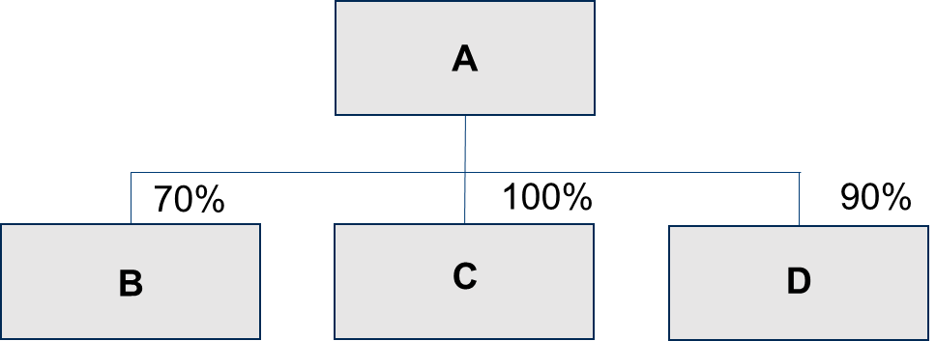  Przykład: Schemat organizacyjny grupy z lokalizacjami / Example: group chart with shares
- Struktura I: Wszystkie oddziały są własnością jednego podmiotu prawnego / All sites are owned by one legal entity |  | Załączony jest akt następującyn wałsności / Following vendor’s title to property is attached:
or / oder  - Structure II: Niektóre oddziiały nie są w większości własnością jednego podmiotu prawnego, ale działają w ramach tego samego holdingu / grupy / Some sites are not majority owned by a single legal entity, but acting under the same Holding/Group |  | Następujące dowody prawne są załączone / Following document of proof for cut-through rights is attached:
i / lub and/or  - Structure III: Struktura składa się z oddziałów które są różnymi podmiotami prawnymi / Structure consists of sites with different legal entities |  | Załączamy następujące dokumenty potwierdzające stosunek umowny:  Following documents of proof for the contractual link are attached:
- Czy audity wewnętrzne są przeprowadzane we wszystkich oddziałach przed pierwszą certyfikacją, a następnie raz w cyklu certyfikacji?  Are internal audits carried out at all sites prior to the initial certification and then once in the certification cycle? | Tak / Yes  Nie / No
- Czy wszystkie procesy, sekwencje operacyjne i metody są bardzo podobne we wszystkich oddziałąch lub czy można je pogrupować w podzbiory?  Are all processes, operational sequences and methods very similar at all sites or can be grouped into subsets? | Tak / Yes  No / Nein;  (wymagane do certyfikacji metodą próbkowania na miejscu)/(required for site sampling certification)

ISO 50001 specyficzne informacje
ISO 50001 specific information
- Czy działania organizacji związane ze źródłami energii, wykorzystaniem energii i zużyciem energii są prowadzone w podobny sposób w różnych miejscach pod nadzorem i kontrolą organizacji?  Are the organization’s activities related to energy sources, energy uses and energy consumption carried out in a similar manner at different sites under the organization’s authority and control? | Tak / Yes  Nie / No
- Czy proces planowania energetycznego EnMS organizacji podlega centralnie kontrolowanemu i administrowanemu?  Is the organization’s EnMS under a centrally controlled and administered energy planning process? | Tak / Yes  Nie / No
- Czy organizacja przeprowadziła przegląd zarządzania przed rozpoczęciem auditu początkowej jednostki certyfikującej (etap 1)?  Has the organization completed one management review prior to the certification body starting its initial audit (Stage 1)? | Tak / Yes  Nie / No
- Czy procesy związane ze znacznym wykorzystaniem energii i zużyciem energii w oddziałąch są zasadniczo takie same lub zorganizowane w podobne podzbiory, które są obsługiwane przy użyciu podobnych metod lub procesów?  Are the processes related to significant energy uses and energy consumption at the site substantially the same or organized into similar subsets that are operated using similar methods or processes? | Tak / Yes  Nie / No

ISO 14001 I /lub ISO 45001 specyficzne informacje
ISO 14001 and/or ISO 45001 specific information
- Czy lokalizacje są porównywalne (jakościowo i ilościowo) pod względem środowiskowym lub BHP (np. powiązane surowcami, odpadami, ściekiami, emisjami lub warunkami pracy)?/  Are the sites comparable (qualitative and quantitative) in environmental or health and safety aspects (e.g. relating input materials, waste, effluent, emmisions or working conditions)? | Tak / Yes  Nie / No
- Czy wpływy lokalnych interesariuszy są porównywalne?  Are the influences of the local stakeholders comparable? | Tak / Yes  Nie / No

Dalsze wyjaśnienia (opcjionalnie)
Further explanations (optional):

W DQS bardzo poważnie traktujemy ochronę Twoich danych osobowych i przetwarzamy Twoje dane osobowe wyłącznie w ramach obowiązujących przepisów o ochronie danych osobowych, w szczególności Ogólnych przepisów o ochronie danych (RODO) i powiązanych przepisów lokalnych, takich jak niemiecka federalna Ustawa o ochronie danych (BDSG)
We at DQS take the protection of your personal data very seriously, and we process your personal data exclusively within the framework of the applicable personal data protection legislation, in particular the General Data Protection Regulations (GDPR) and the related local legislations like the German Federal Data Protection Act (BDSG)

Aneks D1 / Proszę uzupełnić załącznik, jeżeli jest więcej niż 1 lokalizacja / Attachment D1 / please attach
LP | Nazwa lokalizacji, adres/  Name of site, adress | Centrala/ HQ  Tak/Yes /Nie/ No  Rodzaj lokalizacji/type of location | Certyfikacja wg norm(y)/  Certification according to the standard (s) | Realizowane procesy w lokalizacji  Processes in the location | Kluczowe zagrożenia na stanowiskach pracy / Key occupational hazards | Dot. systemu zarządzania BHP:  Ilość wypadków przy pracy / For the OHS management system::Number of accidents at work | Dot. systemu zarządzania BHP:  Jakie niebezpieczne substancje są wykorzystywane w procesach ?/ For the OHS management system:What hazardous substances are used in the processes? | Istotne aspekty środowiskowe / Significant environmental aspects | Całkowita liczba zatrudnionych/  The total number of employees | Ilość zmian /  No. of shifts | Pracownicy zatrudnieni w/No. of employees in: |  |  |  |  | Uwagi/  Comments
 |  |  |  |  |  |  |  |  |  |  | Admiistracja/administration | 1 zmiana/ shift 1 | 2 zmiana/ shift 2 | 3 zmiana/ shift 3 | 4 zmiana/ shift 4

